GIZI
- Persentase Ibu Hamil yang Mendapat Tablet Tambah Darah (TTD)
Ibu hamil merupakan kelompok rentan yang memiliki risiko tinggi mengalami anemia. Hal itu disebabkan adanya peningkatan volume darah selama kehamilan untuk pembentukan plasenta, janin dan cadangan zat besi dalam ASI.
Tablet tambah darah adalah tablet yang mengandung zat besi setara dengan 60 mg besi elemental dan 0,4 mg asam folat. Pemberian tablet tambah darah merupakan suatu intervensi untuk mencegah terjadinya anemia pada ibu selama proses kehamilan. Sebaiknya ibu hamil mulai mengkonsumsi tablet tambah darah sejak konsepsi sampai akhir trimester tiga.
Pencegahan anemia gizi pada ibu hamil dilakukan dengan memberikan minimal 90 Tablet Tambah Darah (TTD) selama kehamilan dan dimulai sejak hamil. Pemberian TTD setiap hari selama kehamilan dapat menurunkan risiko anemia. Sedangkan untuk pengobatan anemia mengacu pada Pedoman Penatalaksanaan Pemberian Tablet Tambah Darah Kemenkes RI tahun 2015.
Berdasarkan data Anemia pada ibu hamil pada Seksi Kesehatan Keluarga Dinas Kesehatan Provinsi Sulawesi Tengah tahun 2022 sebear 19,1%. Anemia pada ibu hamil akan berdampak terhadap tidak optimalnya pertumbuhan dan perkembangan janin dalam kandungan serta berpotensi menimbulkan komplikasi pendarahan pada kehamilan dan persalinan, bahkan menyebabkan kematian ibu dan anak.
Persentase Ibu hamil yang mendapatkan Tablet Tambah Darah (TTD) tahun 2022 dapat dilihat pada grafik dibawah

Grafik 5.46
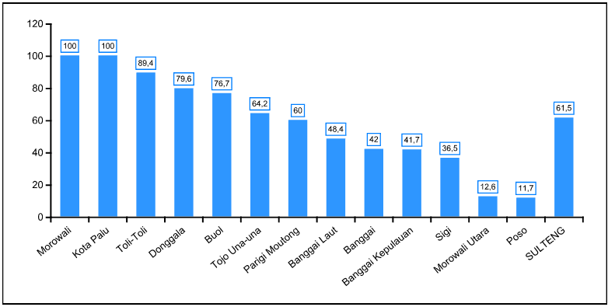
PERSENTASE IBU HAMIL YANG MENDAPATKAN TABLET TAMBAH DARAH (TTD) MENURUT KABUPATEN/KOTA PROVINSI SULAWESI TENGAH TAHUN 2022
Sumber Data: Bidang Kesehatan Masyarakat Tengah Tahun 2022
Grafik di atas yang merupakan laporan dari pengelola program gizi Kabupaten/Kota untuk cakupan Provinsi Sulawesi Tengah tahun 2022 yaitu, 61,5%. Tahun 2022 persentase cakupan tertinggi berada di Kabupaten Morowali dan Kota palu yaitu 100%, masih sama dengan tahun 2021 persentase cakupan yang tertinggi ibu hamil yang mendapatkan tablet tambah darah berada di Kabupaten Morowali dan Kota Palu yaitu 100%. Sedangkan persentase cakupan terendah tahun 2022 berada di Kabupaten Poso yaitu 11,7 % dibandingkan tahun 2021 persentase cakupan terendah berada di Kabupaten Morowali Utara yaitu 37,4%. Melihat data cakupan tersebut diatas antara tahun 2020 – 2021 terjadi penurunan sebesar 25,7%. Target Nasional untuk Ibu hamil yang mendapatkan Tablet Tambah Darah tahun 2022 yaitu 82%, belum mencapai target dikarenakan masih banyak ibu hamil tidak berkunjung ke fasiilitas kesehatan untuk mendapatkan tablet tambah darah. Efek samping dari tablet tambah darah rasa mual dan bau ketika diminum, dan beberapa puskesmas yg datanya dari aplikasi Eppgbm tidak terbaca sehingga mempengaruhi rendahnya capaian data.
- Persentase Bayi dengan Berat Badan Lahir Rendah (BBLR) Kurang dari 2500 gram

Bayi Berat Lahir Rendah (BBLR) merupakan salah satu factor determinan terjadinya masalah stunting. Anak umur 12 – 23 bulan dengan berat lahir rendah berisiko 1,74 kali menjadi stunting dibandingkan yang lahir dengan berat badan normal (Aryastami et al., 2017). BBLR sangat berkaitan dengan kejadian kesakitan dan kematian pada janin dan neonatal. Indikator ini sebagai indikator outcome dari kondisi gizi ibu selama kehamilan.
Pelayanan Kesehatan Kehamilan dengan berkunjung ke fasilitas kesehatan secara rutin dan dilayani oleh petugas kesehatan serta adanya dukungan keluarga akan membuat ibu hamil sehat dan selamat dalam menjalankan kehamilan.
Persentase Bayi dengan Berat Badan Lahir Rendah (BBLR) kurang dari 2.500 gram tahun 2022 dapat dilihat pada grafik dibawah ini :
Grafik 5.47
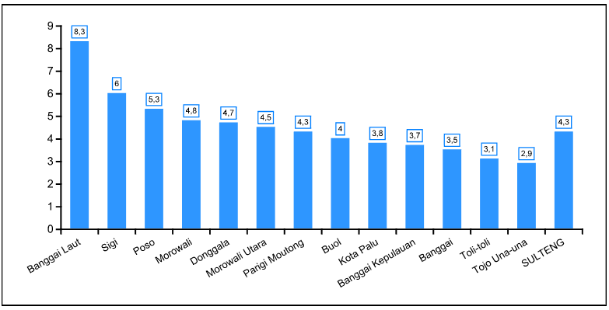
PERSENTASE BAYI DENGAN BERAT BADAN LAHIR RENDAH (BBLR) KURANG DARI 2500 GRAM KABUPATEN/KOTA PROVINSI SULAWESI TENGAH TAHUN 2022
Sumber Data: Bidang Kesehatan Masyarakat Tengah Tahun 2022
Grafik di atas menunjukkan bahwa persentase Bayi BBLR tertinggi Kabupaten Banggai Laut sebesar 8,3% dan terendah Kabupaten Tojo Una-una sebesar 2,9%. Persentase capaian Bayi BBLR di Provinsi Sulawesi Tengah tahun 2022 yaitu 4,3%. Melihat data persentase capaian Bayi BBLR Kabupaten/Kota di Provinsi Sulawesi Tengah lebih tinggi dari target nasional yaitu 3,8 %. Salah satu penyebabnya karena masih tingginya persentase ibu hamil Kekurangan Energi Kronis (KEK) 16,5% yang juga melebihi dari target nasional sebesar 13%.

- Cakupan Bayi Baru Lahir Mendapat Inisiasi Menyusu Dini ( IMD)
Inisiasi Menyusu Dini (IMD) adalah proses menyusu segera yang dilakukan dalam satu jam pertama setelah bayi lahir. Setelah bayi lahir, semua bayi dari ras manapun akan mengalami fase yang sama, yakni fase untuk mempertahankan fungsi kehidupannya yaitu insting untuk mencari sumber makanan (menyusui).
Pemberian ASI dalam 1 jam setelah lahir (IMD) bermanfaat untuk memastikan bayi menerima kolostrum atau ASI pertama yang kaya akan imunitas. Selain itu dengan meletakkan bayi di dada ibu akan menghangatkan bayi dan bayi tidak mengalami hypotermia, ibu dan bayi akan merasakan lebih tenang dan pernapasan detak jantung bayi lebih stabil. Saat bayi merangkak mencari payudara ibu, bayi akan menelan bakteri baik dari kulit ibu sehingga bakteri baik tersebut menghindari dari bakteri jahat.
Adapun cakupan bayi baru lahir mendapat Inisiasi Menyusu Dini menurut kabupaten/kota dapat dilihat pada grafik dibawah ini:
Grafik 5.48
PERSENTASE BAYI BARU LAHIR MENDAPAT INISIASI MENYUSU DINI (IMD)
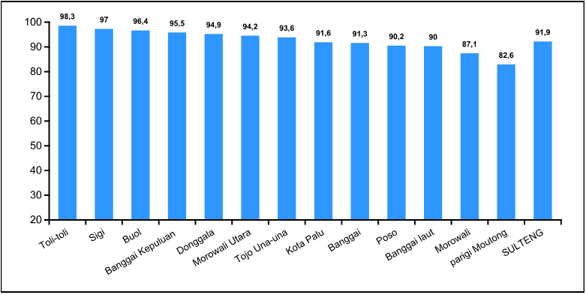
MENURUT KABUPATEN/KOTA PROVINSI SULAWESI TENGAH TAHUN 2022
Sumber Data: Bidang Kesehatan Masyarakat Tengah Tahun 2022
Grafik di atas menunjukkan bahwa persentase bayi baru lahir mendapat IMD tertinggi di Kabupaten Toli-toli sebesar 98,3% dan terendah Kabupaten Parigi Moutong sebesar 82,6%. Persentase bayi baru lahir mendapat IMD di Provinsi Sulawesi Tengah tahun 2022 yaitu 91,9%. Melihat data tersebut maka cakupan telah mencapai target Nasional sebesar 62%.
Proses IMD dapat dilakukan dengan kerjasama dari berbagai pihak. Dukungan pihak Rumah Sakit, dokter, perawat, bidan, orang tua dan keluarga dalam melakukan IMD. Mari selamatkan SATU JUTA bayi dengan SATU pesan, berikan kesempatan bayi SATU jam pertama setelah mereka lahir melalui IMD. IMD merupakan gerakan menyelamatkan anak bangsa untuk menuju generasi sehat, berkualitas dan berdaya saing.
- Cakupan Bayi Usia Kurang dari 6 Bulan Mendapat Air Susu Ibu (ASI) Ekslusif

Untuk meningkatkan kesehatan dan gizi anak,suatu hal yang perlu diperhatikan dengan sungguh-sungguh adalah Pemberian ASI Eksklusif pada bayi umur 0 – 6 bulan serta dilanjutkan sampai usia 24 bulan sesuai dengan perkembanganya. Menurut WHO dan UNICEF dalam kajian Global Strategey for Infant and Young Child Feeding yang menerapkan cara menyusui bayi secara eksklusif sejak lahir, pemberian ASI sedini mungkin dan meneruskan menyusui anak sampai umur 24 bulan.
Berdasarkan data Susenas tahun 2008 menyatakan bahwa pemberian ASI Ekslusif dapat :
  - Menurunakan angka kematian bayi karena infeksi sebesar 88%.
  - Menurunkan resiko obesitas sebesar 82%.
Pemberian ASI eksklusif sampai usia 6 bulan memiliki banyak manfaat bagi bayi dan ibu. Manfaat bagi bayi diantaranyaa dalah:
- Kekebalan tubuh bayi lebih kuat
- Tulang bayi lebih kuat
- Memperkuat hubungan ibu dan anak
- Bayi yang diberi ASI Ekslusif lebih terlindungi dari penyakit infeksi
- ASI Ekslusif meningkatkan kecerdasaan otak bayi,
Cakupan pencapaian indikator bayi usia kurang dari 6 bulan mendapat ASI Ekslusif tahun 2022 dapat dilihat pada grafikdibawah ini:

Grafik 5.49
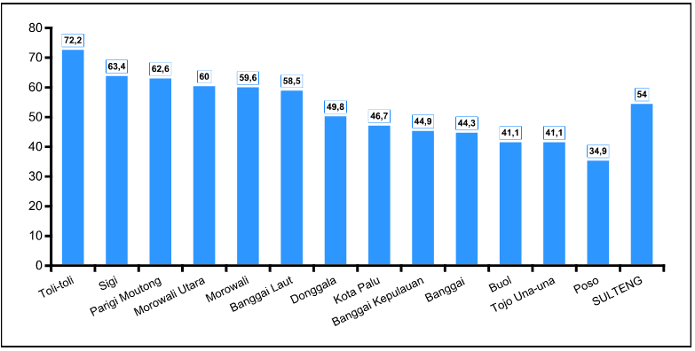
PERSENTASE BAYI USIAKURANG DARI 6 BULAN YANG MENDAPAT ASI EKSLUSIFMENURUT KABUPATEN/KOTA PROVINSI SULAWESI TENGAH TAHUN 2022
Sumber Data: Bidang Kesehatan Masyarakat Tengah Tahun 2022
Grafik di atas yang merupakan laporan dari pengelola program gizi kabupaten/kota, cakupan Provinsi Sulawesi Tengah tahun 2022 yaitu 54 %.Pada tahun 2022 cakupan tertinggi berada di Kabupaten Toli-toli yaitu 72,2%, dibandingkan cakupan tahun 2021 persentase cakupan yang tertinggi bayi yang mendapatASI Eksklusif ada pada Kabupaten Donggala 73.9 %. Cakupan terendah bayi usia kurang dari 6 bulan mendapat ASI Ekslusif tahun 2022 adalah Kabupaten Poso sebesar 34,9% sedangkan tahun 2021 adalah Kabupaten Tojo Una-una sebesar 37.5%. Target RPJMN untuk Bayi usia kurang dari 6 Bulan yang mendapat ASI Ekslusif yaitu 50%. Melihat data tersebut, Provinsi Sulawesi Tengah sudah mencapai target yang ada yaitu 54%.
Trend cakupan bayi umur kurang dari 6 bulan mendapat ASI Eksklusif selang 5 tahun terakhir yang dilaporkan oleh Dinas Kesehatan Kabupaten/Kota se Provinsi Sulawesi Tengah dapat dilihat pada grafik berikut ini :

Grafik 5.50
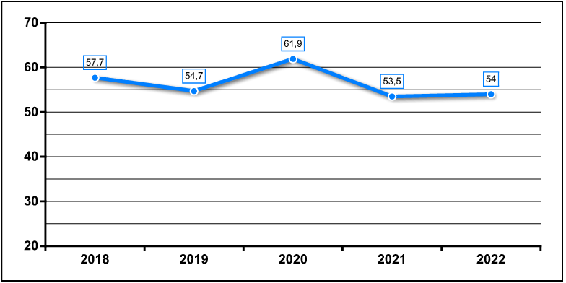
TREND PERSENTASE BAYI USIA KURANG DARI 6 BULAN MENDAPAT ASI EKSLUSIF PROVINSI SULAWESI TENGAH TAHUN 2018–2022
Sumber Data: Bidang Kesehatan Masyarakat Tengah Tahun 2022
Secara rata-rata Persentase cakupan bayi usia kurang dari 6 bulan mendapat ASI Ekslusif diProvinsi Sulawesi Tengah dari tahun 2018 sampai tahun 2022 mengalami trend kenaikan yang tidak terlalu signifikan dari tahun ke tahun, pada tahun tahun 2018 sebesar 57,7%, namun pada tahun 2019 menurun menjadi sebesar 54,7%, tahun 2020 naik menjadi 61,9% dan tahun 2021 menurun menjadi 53,5%. Dan tahun 2022 naik menjadi 54%. Target RPJMN untuk bayi usia kurang dari 6 bulan yang mendapat ASI Ekslusif yaitu 50%.Walaupun telah mencapai target masih perlu adanya penguatan yang dilakukan diantaranya yaitu melakukan konseling menyusui, bekerja sama dengan kader kesehatan, PKK, LSM dalam hal penyuluhan tentang ASI Ekslusif kepada masyarakat khususnya ibu hamil dan ibu menyusui mengoptimalkan peran keluarga dalam meningkatkan pemberian ASI eksklusif.
Tercapainya target persentase cakupan pemberian ASI eksklusif dipengaruhi beberapa hal, terutama sudah berjalannya advokasi. Komunikas Informasi dan Edukasi (KIE) yang mulai perlahan-lahan dijalankan oleh manajeman Puskesmas dan Rumah Sakit Pemerintah atau Rumah Sakit Swasta secara continue dan berkala disegala sektor terkait serta adanya dukungan Pemerintah DaerahKabupaten/Kota dalam regulasi dan kebijakan PeraturanPemerintah No 33 tahun 2012 tentang peningkatan pemberian ASI Eksklusif, walaupun mencapai target namun masih belum semua rumah sakit, klinik bersalin dikabupaten/kota melaksanakan 10 Langkah Menuju Keberhasilan Menyusui (LMKM), masih kurangnya ketersedian sarana dan prasarana KIE ASI, MP-ASI serta belum optimalnya pembinaan kelompok pendukung ASI, MP-ASI ditingkat posyandu/masyarakat.
Upaya terobosan yang perlu dilakukan untuk meningkatkan pemberian ASI Eksklusif antara lain meningkatkan sosialisasi Gerakan Nasional (Gernas) sadar gizi disetiap kabupaten/kota, menciptakan lingkunganyang kondusif terhadap prilaku menyusui melalui peraturan Perundang-undangan dan kebijakan atau Peraturan Daerah atau Peraturan Bupati. Hal ini tidak lepas dari dukungan semua elemen lintas program terkait bersama lintas sektor dalam melakukan Komunikasi Edukasi dan Informasi (KIE), Pencanangan semua fasilitas pelayanan kesehatan menjadi sayang bayi, dan penerapan 10 Langkah menuju ASI pada calon pengantin dan ibu hamil melalui penyuluhan diposyandu atau dikelas ibu (kelas hamil dan kelas balita).

Cakupan Balita Yang Memperoleh Kapsul Vitamin A pada Balita Usia 6 Bulan – 59 Bulan.
Berdasarkan data World Health Organization (WHO 2018) diperkirakan terdapat sebanyak 6-7 juta juta kasus baru xeropthalmia pada balita tiap tahunnya, kurang lebih 10% diantaranya menderita kerusakan kornea. Diantara yang menderita kerusakan kornea 60% meninggal dalam waktu satu tahun, sedangkan diantara yang hidup 25% menjadi buta dan 50-60% setengah buta. Diperkirakan pada satu waktu sebanyak 3 juta anak-anak buta karena kekurangan Vit A dan sebanyak 20-40 juta menderita kekurangan Vit.A pada tingkat lebih ringan. Perbedaan angka kematian antara anak yang kekurangan dan tidak kekurangan Vit.A kurang lebih sebesar 30%.
Berdasarkan laporan pengelola program Kabupaten/Kota tahun 2022 cakupan balita usia 6-59 bulan yang mendapat Vitamin A Provinsi Sulawesi Tengah tahun 2022 yaitu 88.1 %. Cakupan tertinggi berada di Kabupaten Banggai Laut yaitu 98,4%, dibandingkan cakupan tahun 2021 yang tertinggi yaitu di Kabupaten Poso yaitu 97,3%. Perbandingan capaian tahun 2022 dan tahun 2021 Kabupaten Poso dan Kabupaten Banggai Laut sebesar 1,1% . Cakupan balita yang memperoleh vitamin A yang terendah yaitu Kabupaten Banggai sebesar 78,4%, dibandingkan dengan tahun 2021 kabupaten yang terendah yaitu Kabupaten Buol sebesar 69%. Adapun capaian cakupan balita usia 6-59 bulan yang mendapat Vitamin A menurut kabupaten/kota dapat dilihat pada grafik dibawah ini:
Grafik 5.51
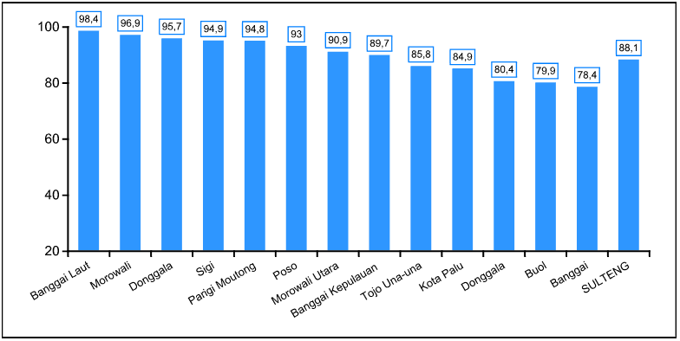
PERSENTASE BALITA USIA 6-59 BULANYANG MEMPEROLEH VITAMIN A MENURUT KABUPATEN/KOTA PROVINSI SULAWESI TENGAH TAHUN 2022
Sumber Data: Bidang Kesehatan Masyarakat Tengah Tahun 2022
Cakupan balita usia 6-59 bulan yang mendapat vitamin A pada masa periode bulan Februari dan bulan Agustus antara tahun 2018 sampai tahun 2022 ditingkat Provinsi Sulawesi Tengah sangat berfluktuatif terjadi penurunan mulai tahun 2018 – 2022 terjadi penurunan sampai tahun 2022. Cakupan balita usia 6-59 bulan mendapat Vitamin A dapat dilihat pada grafik berikut ini :
Grafik 5.52
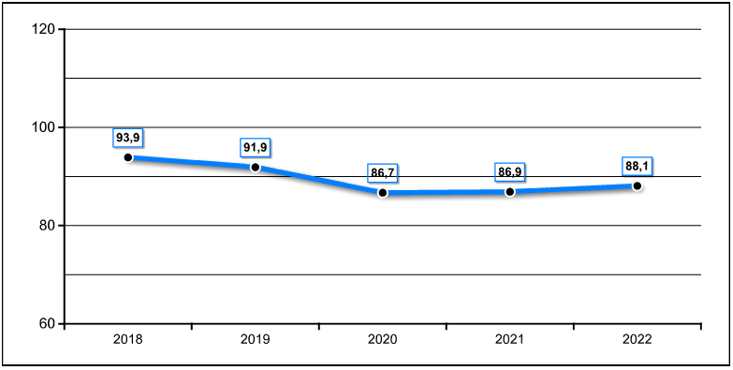
TREND PERSENTASE BALITA 6 – 59 BULAN MENDAPAT KAPSUL VITAMIN A TAHUN 2018 S/D 2022
Sumber Data: Bidang Kesehatan Masyarakat Tengah Tahun 2022
Secara rata-rata persentase cakupan balita usia 6-59 bulan yang mendapat vitamin A di Provinsi Sulawesi Tengah dari tahun 2018 sampai tahun 2022 mengalami trend penurunan Hal ini disebabkan karena pandemi Covid-19, keluarga takut dikunjungi oleh petugas yang menggunakan APD dimana petugas kesehatan dan kader harus melakukan sweeping ke rumah – rumah balita yang ada di wilayah kerjanya sehingga dapa meningkatkan capaian program yang ada.
Hasil cakupan balita yang memperoleh vitamin A usia 6-59 tahun 2022 sudah mencapai Target Nasional yang ditetapkan sebesar 88%. Faktor-faktor yang dapat menunjang dalam pencapaian indikator program gizi khususnya persentase balita memperoleh kapsul vitamin A adalah sebagai berikut:
- Adanya komitmen dan membaiknya regulasi, kebijakan ONE GATE POLICY (Pengelolaan Obat Satu Pintu) mulai dari tingkat Dinas Kesehatan Provinsi sampai ketingkat Dinas Kesehatan Kabupaten/Kota se- Provinsi SulawesiTengah.
- Meningkatnya pemahaman dan pengetahuan masyarakat khususnyai bu-ibu yang mempunyai balita dalam hal pemberian kapsul vitamin A dosis tinggi serta adanya pengawasan dan pola asuh gizi yang makin maksimal.
- Bimbingan teknis yang dilakukan secara berkesinambungan dari Dinas Kesehatan Provinsi bersama - sama Dinas Kesehatan Kabupaten/Kota dalam menegakkan diagnose Definisi Operasional (D.O) indicator cakupan balita yang memperoleh vitaminA.
- Peran lintas program, lintas sektor, PKK, kader kesehatan, Dasa wisma dan LSM dalam pemberdayaan masyarakat dalam pemanfaatankapsul vitamin A.

Capaian Cakupan Balita Ditimbang Berat Badannya (D/S)
Upaya pemantauan status gizi pada kelompok balita difokuskan melalui pemantauan terhadap pertumbuhan berat badan yang dilakukan melalui kegiatan penimbangan di Posyandu atau fasilitas kesehatan lainnya secara rutin.
Bila dilihat pencapaian cakupan D/S Provinsi Sulawesi Tengah yang belum mencapai target masih tampak perbedaan cakupan antara wilayah kabupaten satu dengan kabupaten lain dimana cakupan tertinggi balita yang ditimbang (D/S) pada tahun 2022 cakupan tertinggi balita yang ditimbang adalah Kabupaten Morowali sebesar 82.3%. Untuk cakupan persentase terendah tahun 2022 balita yang ditimbang yaitu di Kabupaten Morowali Utara sebesar 38,8%. Sedangkan tahun 2021 balita yang ditimbang (D/S) yang tertinggi di Kabupaten Morowali sebesar 77,9%, dan cakupan terendah balita yang ditimbang tahun 2021 yaitu di Kabupaten Morowali Utara sebesar 40,3%. CakupanPencapaian Indikator Balita yang ditimbang (D/S) dapat dilihat pada grafik dibawah ini :
Grafik 5.53
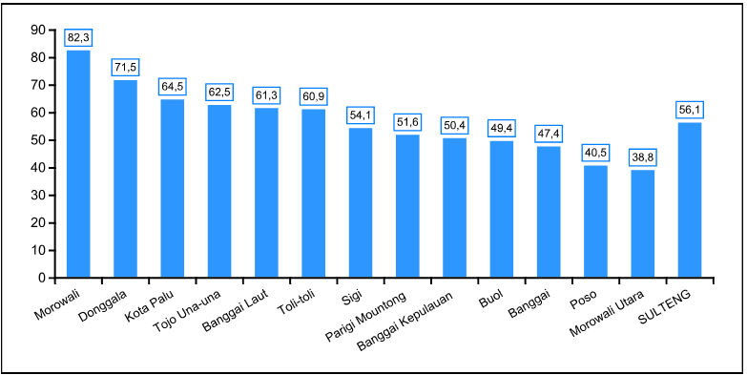
PERSENTASE BALITA (0-59 BULAN) DITIMBANG BERAT BADANNYA (D/S) MENURUT KABUPATEN/KOTA PROVINSI SULAWESI TENGAH TAHUN 2022
Sumber Data: Bidang Kesehatan Masyarakat Tengah Tahun 2022
Trend dari indikator balita ditimbang berat badannya atau dengan kata lain indikasi tentang tingkat partisipasi masyarakat (D/S) pada kegiatan pemantauan pertumbuhan di posyandu atau fasilitas kesehatan lainnya dari tahun 2018 sampai dengan tahun 2022 dengan target Nasional 75% yang ditetapkan hal ini dapat dilihat pada grafik berikut ini:
Grafik 5.54
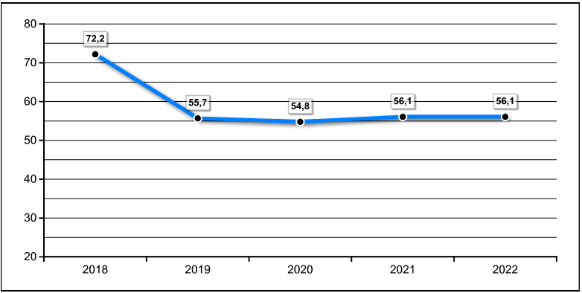
TREND PERSENTASE BALITA DITIMBANG (D/S) TAHUN 2018 S/D 2022
Sumber Data: Bidang Kesehatan Masyarakat Tengah Tahun 2022
Secara rata-rata Persentase Balita ditimbang (D/S) di Provinsi Sulawesi Tengah dari tahun 2018 sampai tahun 2022 mengalami trend penurunan dari tahun ke tahun, dimana pada tahun 2018 sebesar 72,2%, dan tahun 2019 mengalami penurunan sebesar 55,7%, tahun 2020 54,8% hal ini disebabkan karena pada tahun 2018 menggunakan data sasaran riil sedangkan pada tahun 2019 menggunakan sasaran pusdatin sehingga hasil persentasenya menjadi rendah. Tahun 2021 mengalami kenaikan sebesar 56,1%, dan ditahun 2022 sama yaitu 56.1%. .Melihat data capaian D/S tersebut menyatakan capaian Provinsi Sulawesi Tengah belum mencapai target Nasional yang ditetapkan yaitu 75%.
Cakupan D/S ini tidak lepas dari upaya yang dilakukan seluruh komponen baik petugas kesehatan, lintas program, lintas sektor, kader, LSM, PKK kabupaten/kota, Kader Posyandu serta partisipasi Masyarakat, Dukungan pembiayaan Program BOK melalui sweping/pelacakan pada balita yang tidak berkunjung ke posyandu. Namun kegiatan sweeping membuat ibu balita tidak membawa anaknya ke posyandu karena menunggu kader untuk berkunjung dan menimbang anaknya di rumah.
Rendahnya capaian D/S menggambarkan masih belum maksimalnya pembentukan Pokjanal posyandu mulai tingkat Desa, Kecamatan sampai tingkat Kabupaten/Kota yang mana Pokjanal tersebut dapat memperkuat komitmen pihak - pihak yang terkait dalam mengelola kinerja pembinaan gizi masyarakat, kurangnya kesinambungan dalam kerjasama antar petugas puskesmas dengan lintas sektor terkait, tokoh masyarakat, tokoh agama atau pemuka adat dalam membangun dan mengembangkan jaringan kemitraan program gerakan nasional gizi. Kendala yang paling mempengaruhi cakupan balita datang menimbang adalah masalah geografis dan demografis yang masih menjadi tantangan ditiap - tiap daerah terutama daerah perbatasan dan kepulauan. Khususnya tahun 2021 kendala yang mempengaruhi cakupan balita ditimbang yaitu karena pandemi Covid-19, keluarga takut dikunjungi oleh petugas yang menggunakan APD dimana petugas harus melakukan sweeping kerumah – rumah balita yang ada di wilayah kerjanya sehingga balita tersebut nantinya akan meningkatkan capaian program yang ada.

Gambaran Prevalensi Status Gizi Balita (Berat Badan Kurang BB/U,Stunting PB,TB/U, Gizi Kurang dan Gizi Buruk)
Masalah kekurangan gizi secara global sampai saat ini masih mendapatkan perhatian terutama di sebagian negara berkembang. Masalah gizi tersebut meliputi Berat Badan Kurang, Stunting, Wasting dan defisiensi mikronutrien. Indonesia merupakan salah satu negara dengan prevalensi stunting cukup tinggi. Berdasarkan hasil Studi Status Gizi Indonesia (SSGI) tahun 2022 melaporkan prevalensi stunting secara Nasional 21,6%, Wasting 7,7%, dan underweight 17,1%. Sedangkan prevalensi stunting di Sulawesi Tengah sebesar 28.2% termasuk dalam 7 besar data stunting tertinggi di Indonesia, Wasting 11.3%, dan Underweight 25%.
Istilah underweight menurut PMK No 02 Tahun 2020 adalah Berat Badan Kurang, stunting merupakan kondisi gabungan pada masalah gizi yang menitikberatkan pada hasil pengukuran tinggi/panjang badan berdasarkan umur antara sangat pendek dan pendek (TB/U <-2 SD) sedangkan wasting merupakan kondisi gabungan pada masalah gizi yang menitik beratkan pada hasil penimbangan berat badan dibandingkan hasil pengukuran tinggi/panjang badan antara sangat kurus dan kurus (BB/TB <-2SD) yang pada tahun 2020 menjadi antara Gizi Buruk dan Gizi Kurang.
Adapun prevalensi status gizi balita menurut kabupaten/kota dapat dilihat pada grafik dibawah ini:
Grafik 5.55
PREVALENSI STATUS GIZI BALITA 0-59 BULAN (BERAT BADAN KURANG, STUNTING,GIZI KURANG DAN GIZI BURUK) MENURUT KABUPATEN KOTA PROVINSI SULAWESI TENGAH TAHUN 2022
Sumber Data: Bidang Kesehatan Masyarakat Tengah Tahun 2022
Grafik di atas merupakan hasil dari Aplikasi Elektronik Pencatatan dan Pelaporan Gizi Berbasis Masyarakat (e-PPGBM) yang merupakan aplikasi Kementerian Kesehatan Republik Indonesia pada program gizi Kabupaten/Kota di Indonesia. Pada tahun 2022 menunjukkan prevalensi status gizi balita di Provinsi Sulawesi Tengah dengan masalah Berat Badan Kurang adalah 11,1% dari target Nasiona 14%, stunting sebesar 12,9% dari target Nasional 18,4%, balita gizi kurang sebesar 5,0 % dari target RPJMD 10% dan balita Gizi Buruk sebesar 0,8% dari target RPJMD 1%. Prevalensi status gizi balita berat badan kurang, yang tertinggi di Kabupaten Banggai Kepulauan itu 16,5 % Stunting yang tertinggi di Kabupaten Donggala 20,9 %, balita gizi kurang yang tertinggi di Kabupaten Banggai 7,1% dan balita gizi buruk yang tertinggi adalah Kabupaten Donggala 3,9%. Status gizi anak di bawah lima tahun merupakan indikator kesehatan yang penting karena usia balita merupakan kelompok yang rentan terhadap masalah gizi dan penyakit. Berat badan kurang, gizi kurang dan gizi buruk menunjukkan kekurangan gizi akut. Sedangkan stunting merupakan kondisi gagal tumbuh pada anak balita akibat kekurangan gizi kronis sehingga anak terlalu pendek untuk usianya. Risiko yang disebabkan oleh kekurangan gizi dalam jangka pendek diantaranya meningkatnya angka kesakitan dan angka kematian, gangguan perkembangan (kognitif, motorik, bicara), meningkatnya beban ekonomi untuk biaya perawatan dan pengobatan anak yang sakit. Jangka panjang menyebabkan menurunnya kesehatan reproduksi, konsentrasi belajar dan rendahnya produktivitas kerja.
Masalah gizi yang terjadi dapat disebabkan oleh beberapa factor antara lain :
      - Pemberian makanan tambahan bagi anak gizi kurang tidak dipantau sehingga pemberian tidak tepat sasaran dan tidak sesuai petunjuk teknis yang diberikan.
      - Masih ada tenaga pengelola gizi yang bukan berlatar belakang ilmu gizi (nutrisionist)
      - Pola asuh orang tua yang mempunyai bayi dengan masalah gizi yang belum optimal.
Upaya yang dilakukan :
- Bekerja sama dengan bidan desa dan mengoptimalkan peran PKK dan kader kesehatan dalam pemantauan pemberian makanan tambahan.
- Menganalisis dan mengintervensihasil status gizi yang diperolehdariaplikasie-PPGBM dan melakukanpelacakankasus.
- Dengan adanya kegiatan surveilans gizi melalui e-PPGBM yang mengharuskan capaian by name by address sehingga didapat kasus yang lebih banyak.

